**Hướng Dẫn Cài Đặt**

Cách 1 chạy trực tiếp

Dể chạy phần mềm trực tiếp bằng file .jar.

Máy tính phải cài JDK 8 và có JRE (Java Runtime Environment)

Click vào file Tuan14.jar

Cách 2 chạy trên IDE

Sử dụng Intetlij IDE

Vào File Open 🡪 Chọn đường dẫn Tuan14 🡪 nhấn OK để mở project

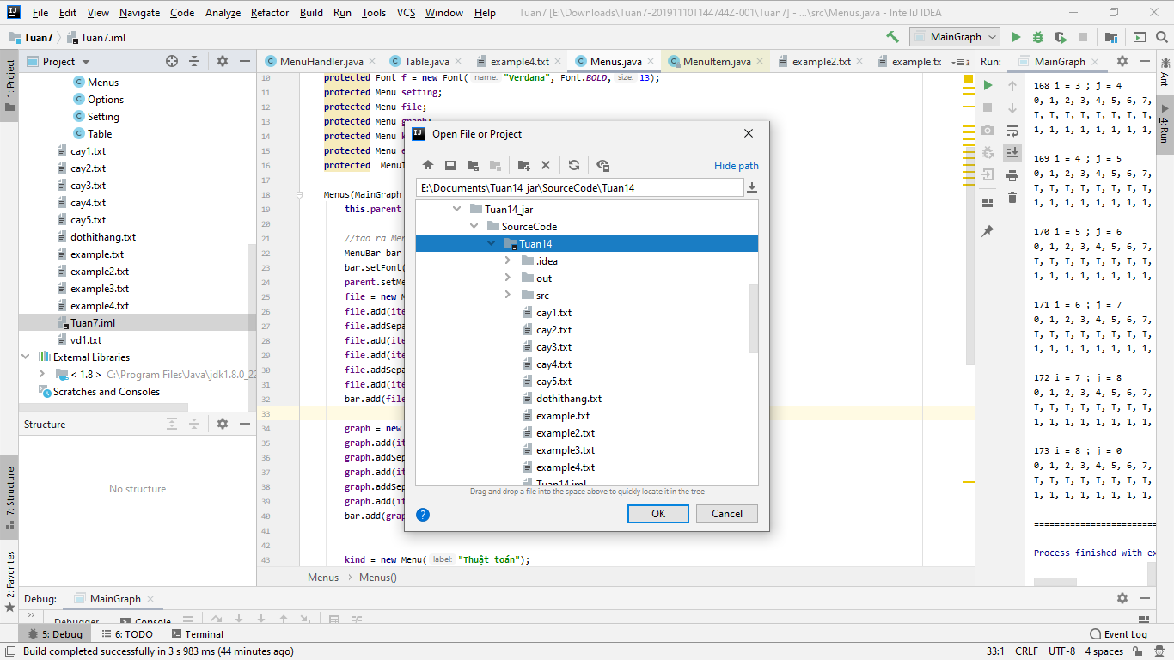

Sau khi mở thành công.

Nhấn chuột phải vào MainGraph 🡪 Run

Như hình bên dưới

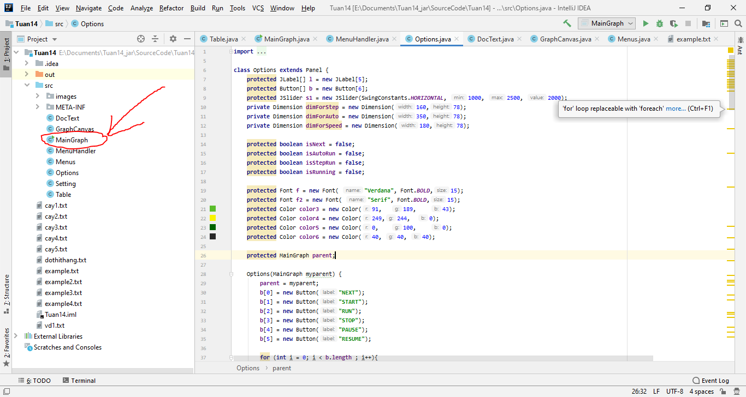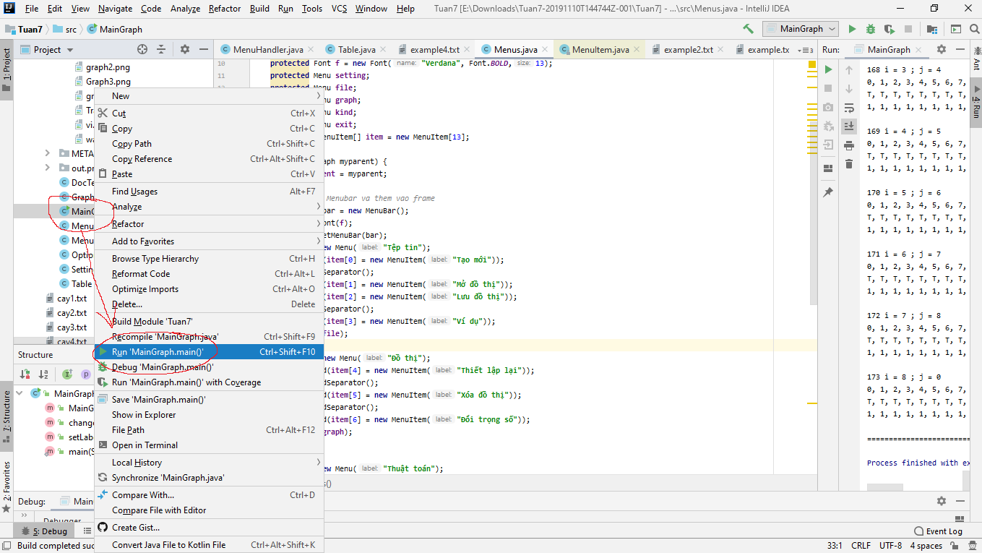

Kết quả hiển thị như bên dưới là thành công.

